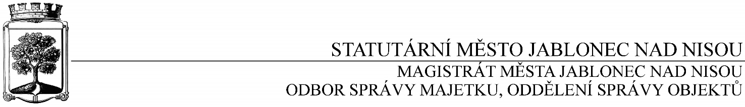

**OBJEDNÁVKA č. OSM/OSO/70/2017**

**Objednatel Dodavatel**

Statutární město Jablonec nad Nisou Název firmy: Bc. Luboš Mrklas

Mírové náměstí 19 adresa: Lovecká 34, Jablonec nad Nisou

PSČ 467 51 PSČ: 466 01

IČ:002 62 340 DIČ: CZ 00262340 IČ: 40184919

číslo účtu: 1298200287/0100 kontaktní osoba: p. Mrklas

bankovní ústav: KB Jablonec nad Nisou mobil: 777 688 001

kontaktní osoba: J. Kratochvílová e-mail: info@techproservis.cz

tel.: 483 357 301, 724 675 833

e-mail: kratochvilova@mestojablonec.cz

**Předmět objednávky**:

Objednáváme u Vás revize přenosných hasicích přístrojů a hydrantových systémů v bytových objektech Statutárního města Jablonec nad Nisou dle Vaší cenové nabídky ze dne 20. 2. 2017 s tím, že celková cena revizí nepřesáhne 70 tis. Kč bez DPH.

Termín: únor – listopad 2017

Objednavatel prohlašuje, že opravované objekty jsou používány k ekonomické činnosti a ve smyslu informace GFŘ a MFČR ze dne 9. 11. 2011 bude pro výše uvedenou dodávku aplikován režim přenesené daňové povinnosti podle § 92a zákona o DPH. Dodavatel je povinen vystavit za podmínek uvedených v zákoně doklad s náležitostmi dle § 92a odst. 2 zákona o DPH.

*…………………………….……………*

*Ing. Jaromíra Čechová*

*vedoucí odboru správy majetku*

*správce rozpočtu*

…………………………………………

*Václav Kotek*

*vedoucí oddělení správy objektů*

*příkazce operace*

Smluvní ujednání:

* Při 14denní splatnosti (tj. minimální splatnost faktury), musí být faktura doručena na podatelnu magistrátu města nejpozději do 3 dnů od data vystavení
* Při delší splatnosti musí být faktura doručena nejpozději do 14 dnů před lhůtou splatnosti
* Na faktuře je nutné uvést úplné číslo objednávky a jméno kontaktní osoby
* **K faktuře dodavatel přiloží kopii objednávky Magistrátu města Jablonec nad Nisou**

V Jablonci nad Nisou dne: 21. 2. 2017

----------------------------------------------------------------------------------------------------------------------------------------

**Potvrzení objednávky: OSM/OSO/70/2017**

potvrzuji přijetí Vaší objednávky

Obchodní firma: Bc. Luboš Mrklas

adresa: Lovecká 34, Jablonec nad Nisou

IČ: 40184919

Jméno a příjmení oprávněného zástupce dodavatele: p. Mrklas

razítko a podpis